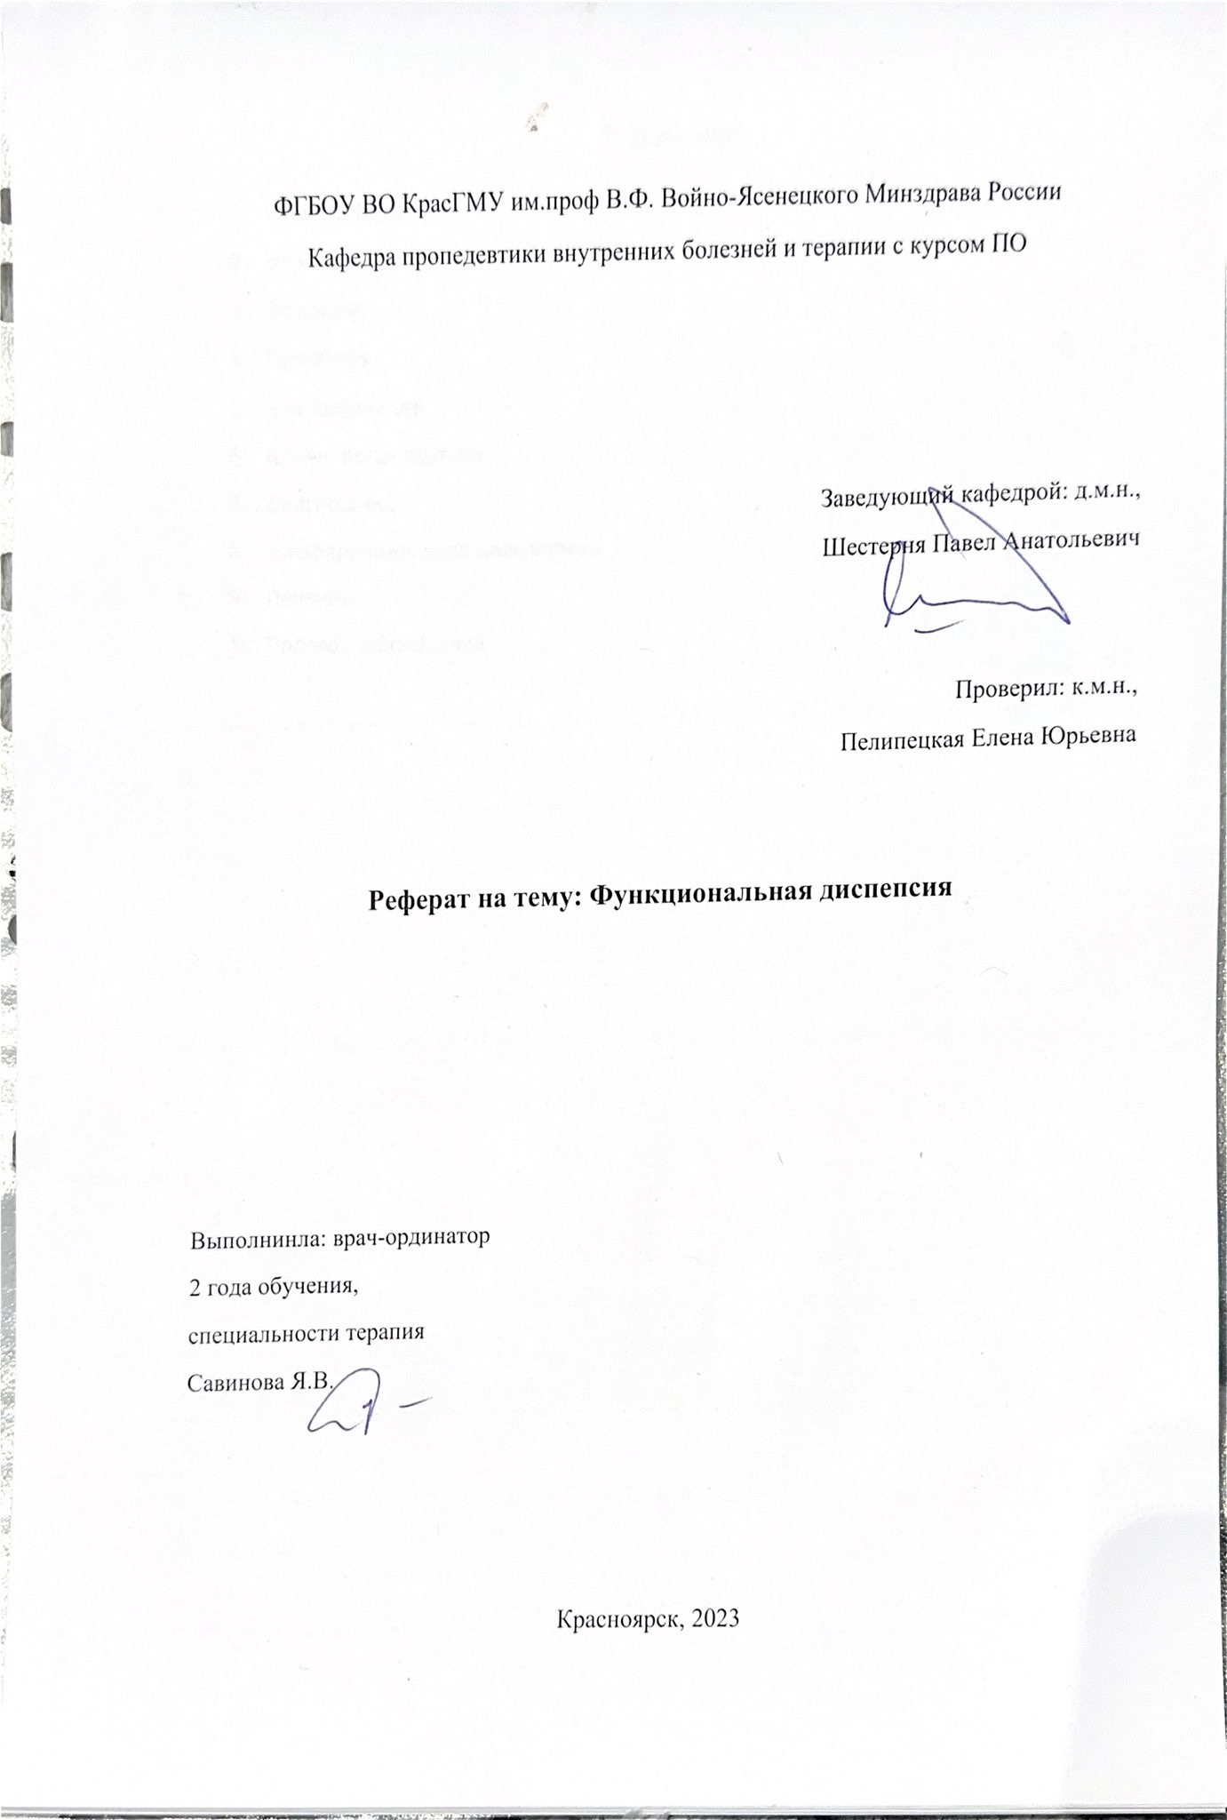

ФГБОУ ВО КрасГМУ им.проф В.Ф. Войно-Ясенецкого Минздрава России
Кафедра пропедевтики внутренних болезней и терапии с курсом ПО

Заведующий кафедрой: д.м.н.,
Шестерня Павел Анатольевич

Проверил: к.м.н.,
Пелипецкая Елена Юрьевна

Реферат на тему: Функциональная диспепсия

Выполнинла: врач-ординатор
2 года обучения,
специальности терапия
Савинова Я.В.

Красноярск, 2023

Содержание
- Определение
- Эпидемиология
- Этиология
- Патогенез
- Классификация
- Клиническая картина
- Диагностика
- Дифференциальная диагностика
- Лечение
- Прогноз заболевания

- Определение
В соответствии с рекомендациями согласительного совещания Международной рабочей группы по совершенствованию диагностических критериев функциональных заболеваний желудочнокишечного тракта под функциональной диспепсией понимают комплекс симптомов: боли и чувство жжения в эпигастральной области, ощущение переполнения ее после еды и раннее насыщение, которые отмечаются у больного в течение 3 последних месяцев (при их общей продолжительности не менее 6 мес) и которые не могут быть объяснены органическими заболеваниями.
2.Эпидемиология
Симптомы диспепсии относят к наиболее часто встречающимся проявлениям гастроэнтерологических заболеваний. Согласно результатам популяционных исследований, проведенных в Северной Америке, Европе и Австралии, общая распространенность симптомов диспепсии среди населения колеблется от 7 до 41% и составляет в среднем около 25%. Эти цифры относятся к больным с так называемой необследованной диспепсией, включающей как органическую диспепсию, так и ФД. Сравнительные показатели распространенности ФД у мужчин и женщин, приводимые в литературе, неоднозначны. В настоящее время преобладает точка зрения, согласно которой в отличие от таких функциональных расстройств, как синдром раздраженного кишечника, функциональный запор и др., которые чаще встречаются у женщин, показатели распространенности ФД среди мужчин и женщин существенно не различаются.
3.Этиология
Факторы, способствующие развитию функциональной диспепсии, недостаточно изучены. Определенную роль играют наследственные факторы. Установлено, что у родителей детей с расстройствами функций ЖКТ достоверно чаще наблюдаются функциональные заболевания ЖКТ, чем у родителей детей без таких нарушений, причем в значительной части случаев отмечается совпадение вариантов функциональных расстройств у детей и родителей.
В последние годы проведен ряд исследований с целью изучения роли полиморфизма некоторых генов в развитии ФД. Установлено, в частности, что определенное патогенетическое значение может иметь полиморфизм гена GN-β3. Риск развития ФД у лиц с генотипом GN-β3 СС оказывается в 2 раза выше, чем у людей с генотипами ТТ или ТС.
Высказано предположение, что при наличии генотипа GN-β3 СС могут нарушаться чувствительность рецепторов к нейротрансмиттерам, стимулирующим двигательную функцию желудка (например, 5-НТ4-рецепторов — к серотонину), и замедляться опорожнение желудка. Алиментарные погрешности, по мнению большинства исследователей, играют небольшую роль в развитии ФД. Однако установлено, что многие больные с ФД отказываются от употребления определенных пищевых продуктов из-за возможного увеличения выраженности диспепсических расстройств. К продуктам, которые такие пациенты переносят хуже всего, относятся красный перец, лук, майонез, орехи, цитрусовые, шоколад, кофе, газированные напитки. Курение, по некоторым данным, способствует повышению риска развития ФД в 2 раза, а отказ от него, наоборот, приводит к нормализации двигательной функции желудка. В последние годы предложено выделять вариант ФД, этиологически связанный с перенесенной пищевой токсикоинфекцией. Результаты обследования больных, перенесших острый инфекционный гастроэнтерит, свидетельствуют о том, что постинфекционная ФД возникает у 20% пациентов. Полагают, что этот вариант встречается у 17% больных с ФД и протекает с нарушением аккомодации фундального отдела желудка, обусловленным дисфункцией NO-зависимых нейронов, и замедлением эвакуации содержимого желудка.
Важную роль в развитии ФД могут играть психосоциальные факторы. Установлено, что почти у всех пациентов развитию заболевания или ухудшению его течения предшествует воздействие хотя бы одного из жизненно значимых хронических стрессовых факторов (семейных, производственных, финансовых, жилищных и др.). В анамнезе больных с ФД чаще выявляют элементы физического насилия в детские годы, а также эпизоды сексуального принуждения. У больных с ФД отмечен более высокий уровень тревоги и депрессии по сравнению со здоровыми, а также установлена взаимосвязь этих нарушений и ряда диспепсических симптомов.
4.Патогенез
Патогенетические звенья ФД — нарушения секреции соляной кислоты, расстройства моторики и изменение висцеральной чувствительности желудка и двенадцатиперстной кишки. Роль кислотно-пептического фактора в развитии ФД оценивают неоднозначно. Средний уровень базальной и стимулированной секреции соляной кислоты у многих больных с ФД в пределах нормы, хотя у части пациентов с СБЭ он может приближатьcя к таковому у больных с язвенной болезнью ДПК. Выдвинуто предположение, что, возможно, у больных с ФД повышена чувствительность слизистой оболочки желудка и ДПК к соляной кислоте, особенно при увеличении времени ее пребывания в ДПК. Результаты изучения кислотообразующей функции желудка у больных с ФД, полученные с помощью модифицированной 3-часовой рН-метрии с определением рН в антральном отделе и теле желудка, а также в ДПК, свидетельствуют, что средний уровень рН в теле желудка был наиболее низким у больных с синдромом болезненности в эпигастрии, у которых он был достоверно ниже, чем у пациентов с ППДС, и приближался к таковому у больных с язвенной болезнью ДПК. Кроме того, у больных с СБЭ, как и у пациентов с ЯБ, отмечались субкомпенсированные нарушения ощелачивающей функции антрального отдела желудка, которые отсутствовали у больных с ППДС. Что же касается результатов определения рН в ДПК, то у больных с ППДС даже минимальные показатели интрадуоденального рН были в 2 раза выше соответствующих минимальных значений рН в группе пациентов с СБЭ.
Одним из важнейших патогенетических факторов ФД служат различные расстройства двигательной функции желудка и ДПК. Так, было показано, что у 40–60% больных с ФД отмечаются нарушения аккомодации (способности фундального отдела желудка расслабляться после приема пищи), в результате чего адекватного расслабления проксимального отдела желудка после приема пищи не происходит. Это приводит к быстрому попаданию пищи в антральный отдел желудка, его растяжению и появлению чувства раннего насыщения. Исследования, проведенные с помощью электрогастрографии, показали, что у 36–66% больных с ФД обнаруживают нарушения миоэлектрической активности желудка, проявляющиеся тахи- и брадигастрией. К другим нарушениям двигательной функции желудка, обнаруживаемым у больных с ФД, относят ослабление моторики антрального отдела желудка и нарушения антродуоденальной координации (синхронное расслабление привратника при сокращении антрального отдела желудка), следствием чего являются замедление опорожнения желудка и возникновение чувства переполнения в эпигастральной области. Важное место в патогенезе ФД занимает повышенная чувствительность рецепторного аппарата стенки желудка и ДПК к растяжению (так называемая висцеральная гиперчувствительность). Установлено, что у больных с ФД боли в эпигастральной области возникают при значительно меньшем повышении внутрижелудочного давления, чем у здоровых. Висцеральную гиперчувствительность выявляют у 34–65% больных с ФД, она коррелирует с выраженностью симптомов диспепсии. У разных больных с ФД основными звеньями патогенеза могут быть различные факторы. Так, у многих пациентов с СБЭ основным фактором, вызывающим боли в эпигастральной области, следует считать гиперсекрецию соляной кислоты. При ППДС таким фактором могут служить изменения моторики желудка и ДПК, а также висцеральная гиперчувствительность. Выявление главного патогенетического звена у каждого больного с ФД очень важно, поскольку оно определяет основное направление последующего лечения. В РК IV приведен ряд новых патофизиологических факторов, которые отсутствовали в прежних критериях: воспаление слизистой оболочки ДПК низкой степени активности, повышение ее проницаемости и увеличение содержания эозинофилов в ее слизистой оболочке. Однако для более точной оценки патогенетической роли указанных изменений необходимо дальнейшее проведение исследований.
5. Классификация
В зависимости от преобладания в клинической картине тех или иных симптомов выделяют два основных клинических варианта ФД:
- Синдром болей в эпигастрии — СБЭ (прежнее название — язвенноподобный вариант)
- Постпрандиальный дистресс-синдром — ППДС (прежнее название — дискинетический вариант).
О СБЭ принято говорить в тех случаях, когда у больного по меньшей мере 1 раз в неделю отмечаются умеренные или выраженные боли либо чувство жжения в эпигастральной области. При этом боли могут возникать после приема пищи, исчезать после приема пищи или возникать натощак, не локализуются в других отделах живота, не уменьшаются после дефекации и не сопровождаются признаками дисфункции желчного пузыря или сфинктера Одди.
В свою очередь наличие ППДС можно предполагать в тех случаях, когда у больного чаще 3 раз в неделю после еды при приеме пищи в обычном объеме возникает чувство переполнения желудка или раннее насыщение.
6. Клиническая картина
Клиническая картина ФД полиморфна, а комплекс жалоб диспепсического характера намного шире клинических признаков, сформулированных Римским консенсусом. Так, у пациентов с ФД могут выявляться следующие симптомы: боль и чувство жжения в эпигастрии, вздутие живота, ощущение переполнения после еды, раннее насыщение, отрыжка, тошнота и рвота (рис.1). При этом помимо жалоб гастроэнтерологического характера пациенты с ФД нередко предъявляют жалобы на общую слабость, повышенную утомляемость и снижение работоспособности.
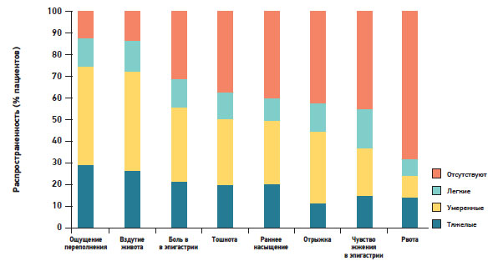
Рис.1. Распространенность гастроэнтерологических симптомов и их относительная тяжесть у пациентов с ФД.

Для каждого из клинических вариантов ФД Римским консенсусом были разработаны диагностические критерии (рис. 2). В случае невозможности дифференцировки преобладающей симптоматики в конкретный тип, диагноз ФД может быть выставлен без уточнения клинического варианта или определен как смешанный.

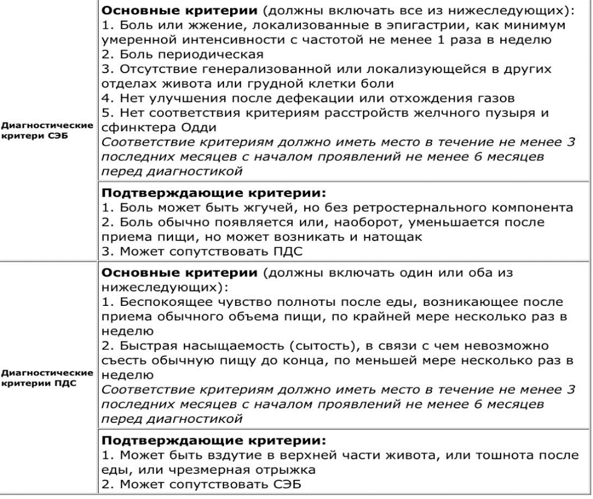
Рис.2 Диагностические критерии клинических вариантов ФД

7. Диагностика
Методы исследования, применяемые при постановке диагноза ФД и проведении дифференциального диагноза, можно разделить на основные, которые используют при обследовании всех больных с синдромом диспепсии, и дополнительные, которые применяют по специальным показаниям.
К основным методам диагностики относят:
- Клинический и биохимический анализы крови;
- Анализ кала;
- Гастродуоденоскопию. Проведение гастродуоденоскопии позволяет исключить органические заболевания желудка и ДПК, наиболее часто протекающие с симптомами диспепсии (эрозивно-язвенные поражения желудка и ДПК, рубцово-язвенные изменения, вызывающие нарушение опорожнения желудка и ДПК, новообразования и др.), выявить сопутствующие изменения слизистой оболочки пищевода (рефлюкс-эзофагит), нарушения моторики желудка и ДПК (дуоденогастральный рефлюкс). Важное достоинство гастродуоденоскопии — возможность проведения биопсии слизистой оболочки желудка и ДПК с последующим установлением морфологического варианта сопутствующего хронического гастрита и дуоденита.
- Ультразвуковое исследование. УЗИ проводят с целью уточнить состояние печени, желчного пузыря и поджелудочной железы. Кроме того, с помощью специальной методики УЗИ (после приема больным 200–300 мл теплой воды) можно получить ориентировочную информацию о тонусе и перистальтике желудка. При этом его эвакуаторную способность определяют по ритмичному сокращению привратника и изменению объема заполненного жидкостью желудка.
- Для диагностики инфекции, обусловленной H. pylori, используют различные методы (серологический, морфологический, быстрый уреазный тест, 13С-уреазный дыхательный тест, определение антигена H. pylori в кале, определение ДНК H. pylori в кале и слизистой оболочке желудка с помощью полимеразной цепной реакции и др.). Достоверность исследования повышается при одновременном применении нескольких методов, что позволяет исключить ложноотрицательные результаты.
К дополнительным методам диагностики ФД относят:
- Рентгенологическое исследование желудка и ДПК;
- Внутрижелудочную рН-метрию;
- Суточное мониторирование рН в пищеводе и желудке;
- Методы исследования двигательной функции желудка (сцинтиграфия, электрогастрография, манометрия желудка);
- Компьютерную томографию и др.
При соответствии клинических симптомов диагностическим критериям ФД и отсутствии симптомов тревоги в РК III и РК IV рекомендовано ограничить круг лабораторных и инструментальных исследований (в частности, отказаться от проведения гастродуоденоскопии). Такой подход может привести к серьезным диагностическим ошибкам, поскольку ряд заболеваний (в частности, рак желудка) на ранних стадиях может протекать под «маской» ФД и без симптомов тревоги.

8. Дифференциальная диагностика
В первую очередь необходимо исключить такие заболевания, как язвенная болезнь и лекарственные эрозивно-язвенные поражения желудка и ДПК, злокачественные опухоли желудка, поджелудочной железы и хронический панкреатит. Синдром диспепсии может наблюдаться у больных целиакией, сахарным диабетом (чаще всего вследствие диабетического гастропареза), системной склеродермией, пациентов с инфильтративными поражениями желудка (при болезни Менетрие, болезни Крона, амилоидозе, саркоидозе), хронической сердечной недостаточностью (конгестивная гастропатия), хронической почечной недостаточностью, гипер- и гипотиреозом, гиперпаратиреозом, хронической надпочечниковой недостаточностью, лучевой болезнью, постваготомическими расстройствами, а также у беременных.
Говоря о необходимости проведения дифференциального диагноза между ФД и гастроэзофагеальной рефлюксной болезнью, следует помнить о частом сочетании этих заболеваний. В РК III и РК IV подчеркнуто, что наличие ГЭРБ не исключает диагноз ФД, особенно если симптомы, характерные для СБЭ и ППДС, сохраняются после курса антисекреторной терапии.
В числе заболеваний, которые необходимо дифференцировать от ФД, следует назвать идиопатический гастропарез. Этим термином обозначают расстройство функции желудка, в основе которого лежит нарушение его эвакуаторной функции и которое проявляется чувством переполнения в эпигастральной области, тошнотой и повторяющимися эпизодами рвоты. Данное заболевание чаще наблюдается у молодых женщин, у которых нарушение эвакуаторной функции желудка может быть обусловлено психопатологическими факторами (в частности, скрытопротекающей депрессией).
Синдром раздраженного кишечника часто упоминают в перечне заболеваний, которые следует дифференцировать от ФД. Однако, учитывая тот факт, что клиническая картина СРК существенно отличается от проявлений ФД (наличием связи болей в животе с актом дефекации, после которой боли исчезают или уменьшаются, а также обнаружением обязательных нарушений функции кишечника в виде запора, диареи или их чередования), правильнее говорить не о дифференциальном диагнозе между ФД и СРК, а о частом сочетании этих функциональных заболеваний, имеющих общие механизмы развития.
Функциональная диспепсия часто сочетается и с другими нарушениями функции ЖКТ: функциональной изжогой, функциональным метеоризмом, функциональным запором, функциональной диареей. Нередко отмечается также сочетание ФД с различными «негастроэнтерологическими» функциональными синдромами: хроническими тазовыми болями, болями в груди некардиального происхождения, головной болью напряжения, синдромом фибромиалгии, синдромом хронической усталости и др.
При проведении дифференциального диагноза большое внимание уделяют выявлению так называемых симптомов тревоги (лихорадка, выраженное похудание, наличие крови в кале, анемия, лейкоцитоз, повышения СОЭ и др.), при обнаружении которых следует отвергнуть диагноз ФД и провести тщательное обследование больного для исключения тяжелого органического заболевания.
9. Лечение
Лечение больных с ФД включает общие мероприятия по нормализации образа жизни и питания, применение лекарственных препаратов, а в ряде случаев — и психотерапевтических методов лечения.
Немедикаментозная терапия
Общие мероприятия предполагают выявление причин обращения больного к врачу (ухудшение качества жизни, боязнь онкологического заболевания и др.), тщательный сбор медицинского, социального и семейного анамнеза больного, установление доверительных отношений с пациентом и разъяснение механизмов возникновения у него симптомов ФД, анализ роли алиментарных факторов (желательно на основании данных «пищевого дневника» пациента) и др. Выполнение этих рекомендаций способствует значительному повышению эффективности лечения.
Больным с ФД рекомендуют дробное (6 раз в день) питание небольшими порциями с ограничением потребления жирной и острой пищи, а также кофе. Желателен отказ от курения, употребления алкоголя, приема нестероидных противовоспалительных препаратов.
Медикаментозная терапия
В лечении больных с ФД широко применяют антисекреторные препараты. Результаты нескольких мета-анализов большого числа исследований, посвященных применению блокаторов Н2-рецепторов гистамина у больных с ФД, свидетельствуют о достоверно более высокой эффективности этих препаратов по сравнению с плацебо. При этом показатель NNT [number needed to treat (число больных, которых нужно пролечить, чтобы у одного пациента исчезли симптомы заболевания)] был равен 8. Ингибиторы протонной помпы (ИПП) оказались более эффективными в лечении больных с ФД, чем блокаторы Н2-рецепторов гистамина. Результаты мета-анализа 7 исследований, включавших в общей сложности 3241 больного с ФД, свидетельствовали о достоверно более высокой эффективности ИПП по сравнению с плацебо (соответственно у 33 и 23% больных). При этом показатель NNT составил 7. ИПП эффективны главным образом при СБЭ (особенно при ночных болях), сочетании ФД и ГЭРБ, у больных с избыточной массой тела, но мало помогают при ППДС. ИПП обычно применяют в стандартных дозах, однако в случае резистентности они могут быть назначены и в более высоких дозах.
Эрадикация инфекции H. pylori. В соответствии с рекомендациями «Киотского консенсуса», положениями РК IV и согласительного совещания «Маастрихт-V» эрадикационная терапия у больных хроническим гастритом с симптомами диспепсии служит терапией первого выбора, позволяющей исключить из группы пациентов с ФД больных с диспепсией, ассоциированной с инфекцией, обусловленной H. Pylori.
Учитывая невысокие (<10%) показатели устойчивости штаммов H. pylori к кларитромицину в России, терапией первой линии является стандартная тройная эрадикационная терапия, включающая ИПП (в стандартной дозе 2 раза в сутки), кларитромицин (по 500 мг 2 раза в сутки) и амоксициллин (по 1000 мг 2 раза в сутки). В настоящее время разработаны меры, которые позволяют повысить эффективность стандартной тройной терапии:
• прием ИПП в повышенной дозе (удвоенной по сравнению со стандартной) 2 раза в сутки;
• увеличение продолжительности стандартной тройной терапии с ИПП и кларитромицином с 7 до 10–14 дней;
• добавление к стандартной тройной терапии висмута трикалия дицитрата в дозе 240 мг 2 раза в сутки;
• добавление к стандартной тройной терапии пробиотика Saccharomyces boulardii по 250 мг 2 раза в сутки;
• подробное инструктирование пациента и контроль за точным соблюдением назначенного режима приема лекарственных средств.
Как вариант эрадикационной терапии первой линии (например, при непереносимости пенициллина) может быть назначена классическая четырехкомпонентная терапия на основе висмута трикалия дицитрата (по 120 мг 4 раза в сутки) в сочетании с ИПП (в стандартной дозе 2 раза в сутки), тетрациклином (по 500 мг 4 раза в сутки) и метронидазолом (по 500 мг 3 раза в сутки) в течение 10 дней. Квадротерапию с висмута трикалия дицитратом применяют также как основную схему терапии второй линии при неэффективности стандартной тройной терапии.
Другая схема терапии второй линии — эрадикационная — включает ИПП (в стандартной дозе 2 раза в сутки), левофлоксацин (в дозе 500 мг 2 раза в сутки) и амоксициллин (в дозе 1000 мг 2 раза в сутки). Тройная терапия с левофлоксацином может быть назначена только гастроэнтерологом по строгим показаниям. Терапия третьей линии основывается на определении индивидуальной чувствительности H. pylori к антибиотикам.
Как альтернативные варианты терапии первой линии предложены последовательная терапия и квадротерапия без препаратов висмута. При последовательной терапии больной в первые 5 дней получает ИПП (в стандартной дозе 2 раза в сутки) в комбинации с амоксициллином (по 1000 мг 2 раза в сутки), а в последующие 5 дней — ИПП (в стандартной дозе 2 раза в сутки) в комбинации с кларитромицином (по 500 мг 2 раза в сутки) и метронидазолом (в дозе 500 мг 2 раза в сутки).
Квадротерапия без препаратов висмута включает ИПП (в стандартной дозе 2 раза в сутки), амоксициллин (в дозе 1000 мг 2 раза в сутки), кларитромицин (по 500 мг 2 раза в сутки) и метронидазол (по 500 мг 2 раза в сутки). В соответствии с рекомендациями согласительного совещания «Маастрихт-V» последовательная терапия в настоящее время уже изъята из перечня возможных схем эрадикации, а квадротерапия без препаратов висмута оставлена только для регионов с низкой устойчивостью H. pylori к метронидазолу. Продолжительность применения всех остальных схем эрадикации должна составлять 14 дней.
Важная роль нарушений двигательной функции желудка и ДПК в патогенезе ФД послужила основанием для применения в лечении таких больных прокинетиков — препаратов, стимулирующих моторику ЖКТ. Результаты метаанализа 10 исследований свидетельствовали о более высокой эффективности прокинетиков при лечении ФД по сравнению с блокаторами Н2-рецепторов гистамина и плацебо. Согласно результатам мета-анализа, проведенного в более поздние сроки, в котором были обобщены данные, полученные в 14 исследованиях, включавших 1053 больных с ФД, эффективность прокинетиков в лечении этого заболевания составила 61%, значительно превысив эффективность плацебо (41%). Показатель NNT при лечении прокинетиками был равен 4 .
До недавнего времени в лечении ФД в качестве прокинетиков применяли антагонисты допаминовых рецепторов (метоклопрамид, домперидон). Эффективность метоклопрамида и домперидона при ФД была подтверждена в ряде работ. Результаты мета-анализа 4 исследований, включавших 211 пациентов с ФД, свидетельствовали о более высокой эффективности домперидона по сравнению с плацебо. В то же время из-за выраженных побочных эффектов, нередко (в 25–30% случаев) возникающих при применении метоклопрамида: экстрапирамидных нарушений (мышечный гипертонус, спазм лицевой мускулатуры, гиперкинезы), нежелательных побочных явлений со стороны центральной нервной системы (головная боль, головокружение, сонливость, беспокойство, депрессия и др.), гормонального эффекта (гиперпролактинемия, галакторея, нарушения менструального цикла, гинекомастия), применение данного препарата ограничено. Установлены также побочные эффекты домперидона, который способен блокировать калиевые каналы hERG (IKr) проводящей системы сердца, удлинять фазу реполяризации желудочков и увеличивать продолжительность интервала Q–T, что может привести к возникновению нарушений ритма. Указанный риск увеличивается при одновременном приеме препаратов, метаболизирующихся (как и домперидон) с помощью системы CYP3A4, в результате чего возрастает его концентрация в крови. В настоящее время рекомендовано ограничить показания к назначению домперидона симптоматическим лечением тошноты и рвоты в течение не более 7 дней. С учетом приведенных данных Минздрав России дополнительно включил в перечень противопоказаний к его назначению печеночную недостаточность средней тяжести и тяжелую, беременность, кормление грудью, возраст менее 12 лет и массу тела менее 35 кг, прием препаратов, удлиняющих интервал Q–T и ингибирующих фермент CYP34A.
Итоприда гидрохлорид одновременно является антагонистом допаминовых рецепторов и блокатором ацетилхолинэстеразы. Препарат активирует освобождение ацетилхолина и препятствует его деградации. Результаты крупного рандомизированного плацебоконтролируемого исследования, проведенного с целью оценки эффективности итоприда гидрохлорида при ФД, свидетельствовали о том, что через 8 нед лечения клинические симптомы диспепсии полностью исчезли или значительно уменьшилась их выраженность у 57, 59 и 64% больных, получавших итоприда гидрохлорид (соответственно в дозах 50, 100 и 200 мг 3 раза в сутки), что достоверно превышало эффект плацебо (41%). Эффективность итоприда гидрохлорида подтверждена и в других исследованиях, проведенных в том числе в России. В настоящее время опубликованы результаты мета-анализа 8 рандомизированных плацебоконтролируемых исследований, включавших 2620 больных с ФД, получавших итоприда гидрохлорид, и 1248 больных, принимавших плацебо, которые свидетельствовали о достоверно более высокой эффективности итоприда гидрохлорида в отношении улучшения общего состояния, уменьшения тяжести в эпигастральной области после еды и раннего насыщения.
Перспективным препаратом является также акотиамид, который, будучи ингибитором ацетилхолинэстеразы, улучшает аккомодацию фундального отдела желудка и его опорожнение, уменьшает выраженность симптомов ППДС. В Японии акотиамид позиционирован как основной препарат для лечения ФД, но в России он не зарегистрирован.
Новым следует считать появление в числе лекарственных средств, рекомендуемых в РК IV для лечения ФД, препарата STW-5 (Иберогаст®). STW-5 нормализует аккомодацию фундального отдела желудка, улучшает эвакуацию содержимого желудка, уменьшает висцеральную гиперчувствительность, снижает секрецию соляной кислоты, дает гастропротективный эффект, улучшая слизеобразование в желудке. Проведенные клинические исследования и выполненные на основе их результатов мета-анализы свидетельствовали о высокой эффективности препарата при лечении больных с ФД и его хорошей переносимости. Целесообразность применения Иберогаста определяется также частым сочетанием ФД с СРК, при котором препарат нормализует моторику кишечника и уменьшает выраженность болевых ощущений. При лечении больных с ФД можно использовать также агонист опиоидных m-, k-, d-рецепторов тримебутин, способный ускорять у таких пациентов замедленную эвакуацию содержимого желудка. Поскольку тримебутин также нормализует моторику нижних отделов ЖКТ, его можно применять и при сочетании ФД и СРК.
Другие группы препаратов: агонисты 5-НТ1- рецепторов (бушпирон, суматриптан), улучшающие аккомодацию желудка после приема пищи, агонисты мотилиновых рецепторов (алемцинал, митемцинал, атилмотин и др.), мотилиноподобный пептид грелин (агонист грелиновых рецепторов), аналог гонадотропин-рилизинг-гормона леупролид, агонисты k-рецепторов (федотоцин, азимадолин), снижающие висцеральную чувствительность, в настоящее время находятся на стадии клинического изучения. Небольшое число работ посвящено оценке эффективности антидепрессантов и селективных ингибиторов обратного захвата серотонина при лечении больных с ФД.
Результаты мета-анализа 3 рандомизированных контролируемых исследований свидетельствовали о способности трициклических антидепрессантов устранять симптомы ФД. Эти препараты давали эффект при использовании их в субтерапевтических дозах, т. е. ниже тех, которые назначают при лечении депрессии. Возможности применения психотропных средств, часто назначаемых при лечении больных с ФД как препараты второй линии, в новых РК IV оценивают достаточно сдержанно. Несмотря на их более высокую эффективность по сравнению с плацебо, отмечается, что большинство исследований включали небольшое число пациентов и были не очень высокого качества. Недавно опубликованные результаты крупного многоцентрового исследования, в котором приняли участие известные специалисты по лечению ФД (в том числе разработчики новых РК IV), свидетельствовали, что амитриптилин в небольших дозах несколько более эффективен при лечении СБЭ по сравнению с плацебо, тогда как ингибитор обратного захвата серотонина эсциталопрам не оказывает влияния на опорожнение желудка и не дает эффекта ни при ППДС, ни при СБЭ.
В связи с важной ролью психосоциальных стрессовых факторов в патогенезе ФД, потенциально возможно применение в лечении таких больных методов психотерапии. Однако их изучению посвящены единичные работы, которые не были доказательными из-за небольшого числа наблюдений и низкой сопоставимости групп, поэтому для оценки эффективности этих методов необходимо дальнейшее проведение контролируемых исследований.
10. Прогноз заболевания
Течение функциональной диспепсии и отдаленный прогноз у таких больных недостаточно изучены. У большинства пациентов заболевание протекает длительно, с чередованием периодов обострения и ремиссии. Примерно у одной трети больных симптомы диспепсии исчезают самостоятельно в течение года. Риск развития ЯБ и рака желудка у больных с ФД не отличается от такового у лиц, у которых отсутствуют симптомы диспепсии. Лишь у небольшой части больных, у которых сохраняются симптомы диспепсии, в связи с чем они часто обращаются за медицинской помощью, прогноз течения заболевания менее благоприятный, поскольку большинство лекарственных препаратов при лечении пациентов этой категории недостаточно эффективны.

Список литературы
- Клинические рекомендации Российской гастроэнтерологической ассоциации по диагностике и лечению функциональной диспепсии // Ивашкин В.Т., Маев И.В., Шептулин А.А., Лапина Т.Л и др. 2017г.
- Кучерявый Ю.А., Андреев Д.Н. Современные возможности лечения функциональной диспепсии с позиций актуальных клинических рекомендаций. РМЖ. 2017;17:1232-1237.
- Маев И.В., Кучерявый Ю.А., Андреев Д.Н. Функциональная диспепсия: эпидемиология, классификация, этиопатогенез, диагностика и лечение: научное досье. М.: СТ-Принт, 2015.
- Андреев Д.Н., Заборовский А.В., Трухманов А.С. и др. Эволюция представлений о функциональных заболеваниях желудочно-кишечного тракта
- Кучерявый Ю.А., Андреев Д.Н. Функциональная диспепсия: современный алгоритм терапии и реалии российской практики // Гастроэнтерология. Приложение к журналу Consilium Medicum. 2014. №1. С. 27–32
- Camilleri M: Functional dyspepsia: mechanisms of symptom genera ton and appropriate management of patients, Gastroenterol Cin North Am 36: 649-664, 2007.
- Минушкин О.Н. Сочетанные функциональные расстройства (заболевания) желудочно-кишечного тракта их диагностика и лечебные подходы // МС. 2015. №13.
- Маев И. В., Самсонов А. А., Андреев Д. Н., Кочетов С. А. Дифференцированная тактика лечения синдрома функциональной диспепсии // МС. 2019. №9.
- Васильев Ю. В. Функциональная диспепсия. Современные представления о проблеме и возможности терапии // МС. 2013. №10.
- Tack J. Dyspepsia. In: Sleisenger and Fordtran's Gastrointestinal and Liver Disease. 10th ed. Philadelphia, Pa: Saunders Elsevier. 2015: chap 14.
- Маев И.В., Андреев Д.Н., Кучерявый Ю.А. и др. Современные представления о патофизиологических основах синдрома функциональной диспепсии // РЖГГК. 2015. №4. С. 15–22
- Ивашкин В.Т., Маев И.В., Шептулин А.А. и др. Резолюция экспертного совета «Как улучшить результаты лечения больных с функциональной диспепсией и синдромом раздраженного кишечника» // РЖГГК. 2016. №2. С. 101–104

